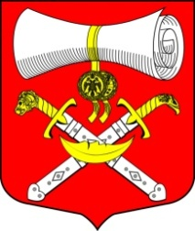
СОВЕТ ДЕПУТАТОВ
МУНИЦИПАЛЬНОГО ОБРАЗОВАНИЯ
ХВАЛОВСКОЕ СЕЛЬСКОЕ ПОСЕЛЕНИЕ
ВОЛХОВСКОГО МУНИЦИПАЛЬНОГО РАЙОНА
ЛЕНИНГРАДСКОЙ ОБЛАСТИ
ЧЕТВЕРТОГО СОЗЫВА
РЕШЕНИЕ
от 19 мая 2025года № 26

О рассмотрении информационного письма Волховской городской прокуратуры № 7-31-2025г от 01.04.2025 « О необходимости приведения муниципальных правовых актов в соответствие с законодательством»
Рассмотрев информационного письма Волховской городской прокуратуры № 7-31-2025г от 01.04.2025 « О необходимости приведения муниципальных правовых актов в соответствие с законодательством», Совет депутатов решил:
1.Принять к сведению информационное письмо Волховской городской прокуратуры № 7-31-2025г от 01.04.2025 « О необходимости приведения муниципальных правовых актов в соответствие с законодательством»
2. Контроль за исполнением данного решения оставляю за собой

Глава муниципального образования
Хваловское сельское поселение Е.Е.Шнейвас

